ФЕДЕРАЛЬНОЕ ГОСУДАРСТВЕННОЕ АВТОНОМНОЕ ОБРАЗОВАТЕЛЬНОЕ УЧРЕЖДЕНИЕ ВЫСШЕГО ОБРАЗОВАНИЯ
«НАЦИОНАЛЬНЫЙ ИССЛЕДОВАТЕЛЬСКИЙ УНИВЕРСИТЕТ ИТМО»

Отчёт по лабораторной работе № 6
«Работа с сортировками»

Выполнил работу
Кулинич Павел Васильевич
Академическая группа №3111
Принято
Ментор, Владислав Вершинин

Санкт-Петербург
2024
Оценка по памяти

Первый код:
- Переменные и параметры:
  - int n1 и int n2: Каждая из этих переменных занимает 4 байта (в зависимости от платформы, но обычно это так для int).
  - int argc: 4 байта.
  - char *argv[]: Указатель на массив строк, который также занимает 4 байта (указатель).
- Класс Solution:
  - Класс сам по себе не занимает значительного объема памяти, так как в нем нет данных, только метод.
- Вектор dp:
  - Вектор dp создается с размером n + 1, где n — это количество ступенек. Каждый элемент вектора — это int, который занимает 4 байта.
  - Таким образом, память, занимаемая вектором dp, составляет 4 * (n + 1) байт.
Общая оценка памяти
Теперь давайте подытожим:
- Память для переменных:
  - n1: 4 байта
  - n2: 4 байта
  - argc: 4 байта
  - argv: 4 байта (указатель)

Второй код
- string s:
  - Хранит указатель на массив символов и дополнительную информацию о размере.
  - В зависимости от реализации std::string, размер может варьироваться, но обычно это около 24-32 байт для хранения указателя, размера и емкости (в зависимости от платформы и компилятора).
  - Для анализа будем считать, что строка s занимает O(m) байт, где m — длина строки s.
- string t:
  - Аналогично строке s, строка t занимает O(n) байт, где n — длина строки t.
- int m:
  - Переменная, хранящая длину строки s. Занимает 4 байта.
- int n:
  - Переменная, хранящая длину строки t. Занимает 4 байта.
2. Матрица dp
- vector<vector<bool>> dp:
  - Это двумерный вектор, который имеет размер (m + 1) x (n + 1).
  - Каждый элемент вектора bool обычно занимает 1 байт.
  - Таким образом, память, занимаемая матрицей dp, составляет (m + 1) * (n + 1) байт.
3. Общая оценка памяти
Теперь подытожим использование памяти:
- Память для переменных:
  - m: 4 байта
  - n: 4 байта
- Память для строк:
  - s: O(m) байт
  - t: O(n) байт
- Память для матрицы dp:
  - dp: (m + 1) * (n + 1) байт

Подсчет асимптотики

- Временная сложность алгоритма определяется циклом, который заполняет массив dp:

for (int i = 3; i <= n; ++i) {
dp[i] = dp[i - 1] + dp[i - 2];
}
Этот цикл выполняется n - 2 раз (от 3 до n), что дает временную сложность ( O(n) ). Таким образом, временная сложность алгоритма составляет:
[ O(n) ]

Пространственная сложность алгоритма определяется использованием массива dp, который хранит количество способов добраться до каждой ступеньки:

vector<int> dp(n + 1, 0);

Массив dp имеет размер n + 1, что требует ( O(n) ) памяти. Таким образом, пространственная сложность алгоритма составляет:
[ O(n) ]

Временная сложность: ( O(n) )
Пространственная сложность: ( O(n) ) (изначально) и ( O(1) ) (после оптимизации)
Таким образом, алгоритм эффективно решает задачу с линейной временной сложностью и оптимизированным использованием памяти.

- Временная сложность алгоритма определяется двумя вложенными циклами, которые заполняют матрицу dp:

for (int i = 1; i <= m; ++i) {
for (int j = 1; j <= n; ++j) {
// Логика заполнения dp[i][j]
}
}
Внешний цикл выполняется m раз (где m — длина строки s).
Внутренний цикл выполняется n раз (где n — длина строки t).
Пространственная сложность алгоритма определяется использованием не

vector<vector<bool>> dp(m + 1, vector<bool>(n + 1, false));
Эта матрица требует ( O(m \times n) ) памяти.
Таким образом, пространственная сложность алгоритма составляет:
[ O(m \times n) ] Временная сложность: ( O(m \times n) )
Пространственная сложность: ( O(m \times n) )

Тесты

1)

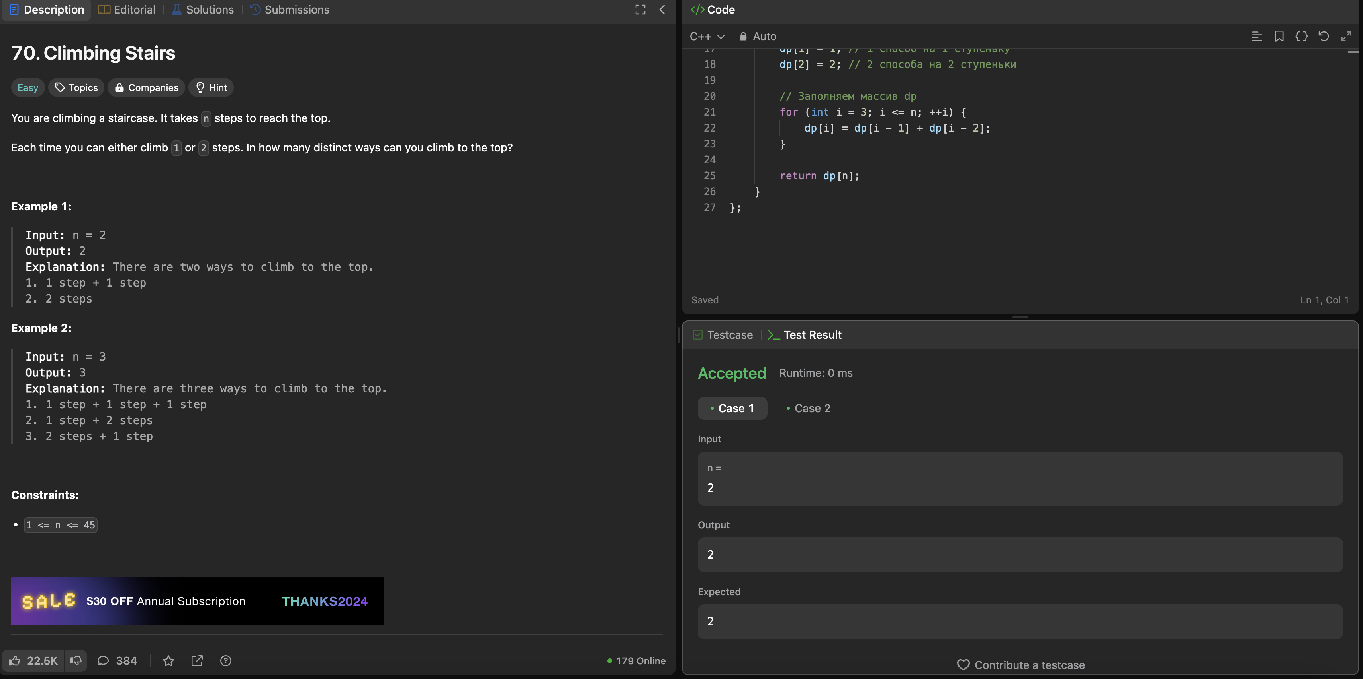

2)

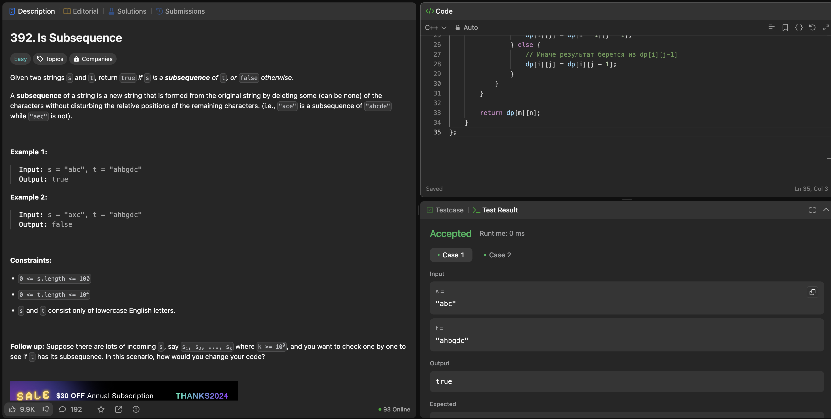

Использование ДП

- 1) Оптимизация рекурсивного подхода:
  - Если бы мы использовали простой рекурсивный подход для решения этой задачи, мы бы столкнулись с экспоненциальной временной сложностью ( O(2^n) ). Это происходит из-за того, что для каждой ступеньки мы можем сделать два выбора (подняться на 1 или 2 ступеньки), что приводит к множеству повторяющихся вычислений.
  - Динамическое программирование позволяет избежать этих повторений, сохраняя результаты уже вычисленных подзадач.
- Хранение промежуточных результатов:
  - В данном случае мы используем массив dp, где dp[i] хранит количество способов добраться до i-й ступеньки. Это позволяет нам использовать уже известные значения для вычисления новых, что значительно ускоряет процесс.
  - Например, чтобы вычислить количество способов добраться до i-й ступеньки, мы можем просто сложить количество способов добраться до (i-1)-й и (i-2)-й ступенек: dp[i] = dp[i - 1] + dp[i - 2].
- Линейная временная сложность:
  - Используя динамическое программирование, мы снижаем временную сложность до ( O(n) ), что делает алгоритм эффективным даже для больших значений n.
- Простота реализации:
  - Динамическое программирование позволяет легко реализовать решение, разбивая задачу на более простые подзадачи и комбинируя их результаты.
Итог
Использование динамического программирования в данной задаче позволяет эффективно решать проблему с линейной временной сложностью и минимизировать количество вычислений за счет хранения промежуточных результатов. Это делает алгоритм не только более быстрым, но и более понятным и удобным для реализации.

2. 1) Оптимизация вычислений:
  - Задача проверки подпоследовательности может быть решена с помощью рекурсивного подхода, но это приведет к множеству повторяющихся вычислений. Например, при рекурсивном подходе для каждой пары символов в строках s и t мы могли бы повторно вычислять, является ли оставшаяся часть s подпоследовательностью оставшейся части t.
  - Динамическое программирование позволяет сохранить результаты промежуточных вычислений, что значительно ускоряет процесс.
- Хранение промежуточных результатов:
  - В вашем коде используется двумерный массив dp, где dp[i][j] указывает, является ли строка s[0..i-1] подпоследовательностью строки t[0..j-1]. Это позволяет избежать повторных вычислений, так как мы можем использовать уже известные значения для вычисления новых.
  - Например, если текущие символы совпадают (s[i-1] == t[j-1]), мы можем использовать значение dp[i-1][j-1], что позволяет нам избежать повторного анализа тех же символов.
- Структурированное решение:
  - Динамическое программирование позволяет разбить задачу на более простые подзадачи. В данном случае, мы можем рассматривать каждую подстроку s и t и постепенно строить решение, основываясь на меньших подзадачах.
  - Это делает алгоритм более понятным и структурированным.
- Линейная временная сложность:
  - Временная сложность данного алгоритма составляет ( O(m \times n) ), где ( m ) — длина строки s, а ( n ) — длина строки t. Это приемлемая сложность для большинства практических случаев, особенно по сравнению с экспоненциальной сложностью рекурсивного подхода.
- Пространственная сложность:
  - Хотя в данном случае используется двумерный массив, который требует ( O(m \times n) ) памяти, можно оптимизировать решение, используя только одномерный массив, что снизит пространственную сложность до ( O(n) ).
Итог
Использование динамического программирования в данной задаче позволяет эффективно решать проблему проверки подпоследовательности с линейной временной сложностью и минимизировать количество вычислений за счет хранения промежуточных результатов. Это делает алгоритм не только более быстрым, но и более понятным и удобным для реализации.

